«Hayallar dápteri»n júrgiziw, KPI sisteması, ádep-ikramlıq qaǵıydaları, sóylew mádeniyatı hám oratorlıq temaları boyınsha oqıw-seminar shólkemlestirildi
Nókis qalası hám rayonlar hákimleriniń orınbasarı – Shańaraq hám hayal-qızlar bólimi baslıqlarına biriktirilgen qánigeler ushın shólkemlestirilgen oqıw kursınıń 2-3-kúnlerinde tıńlawshılarǵa gender teńlik, shańaraqlıq qádiriyatlar, konfliktli shańaraqlar menen islesiw, «Hayallar dápteri»n júrgiziw, KPI sisteması, ádep-ikramlıq qaǵıydaları, sóylew mádeniyatı hám oratorlıq temaları boyınsha bilimler berildi.
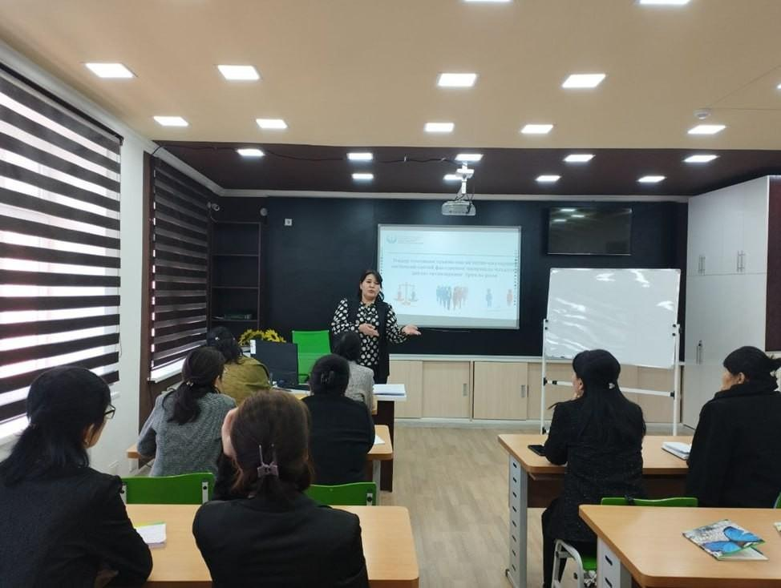
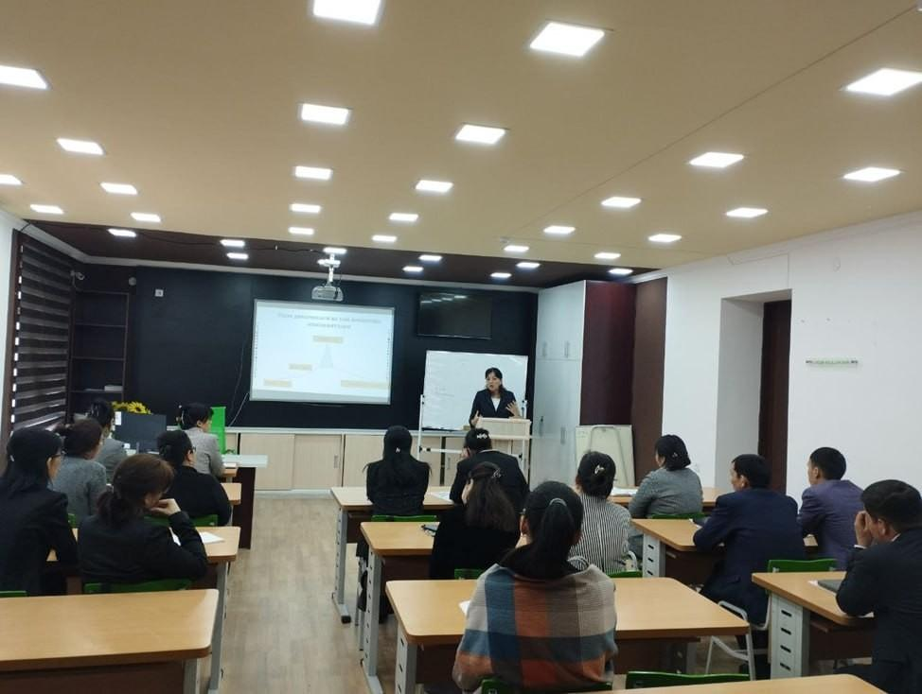
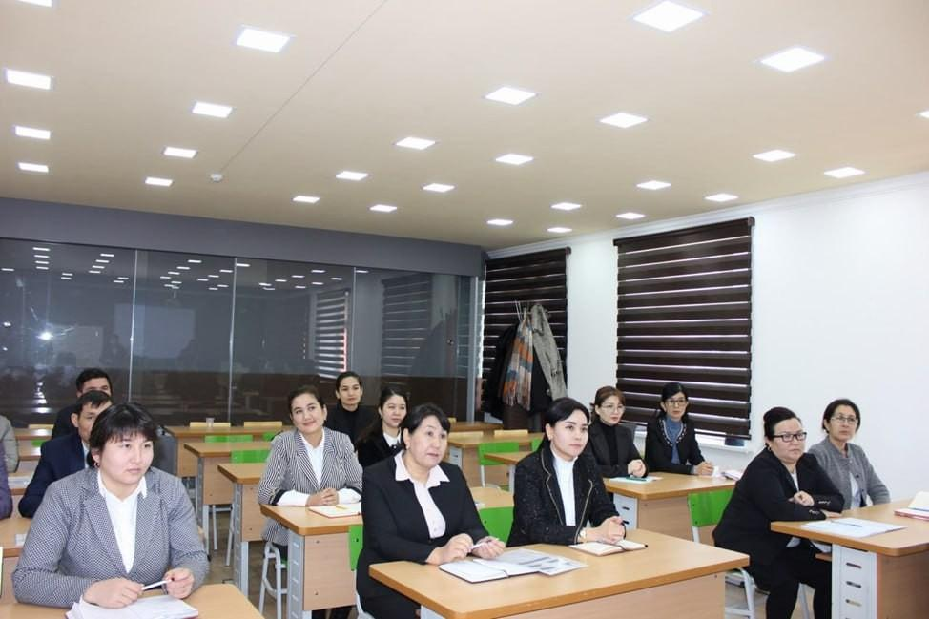

Sonıń menen bir qatarda, tıńlawshılar basım hám zorlıqtan jábir kórgen hayal-qızlar menen islesiw, olarǵa durıs jol-joba hámde dáslepki psixologiyalıq járdem beriw kónlikpelerin asırıw maqsetinde Hayallardı reabilitaciya etiw hám maslastırıw respublika orayınıń Qaraqalpaqstan Respublikası aymaqlıq bólimine bardı.

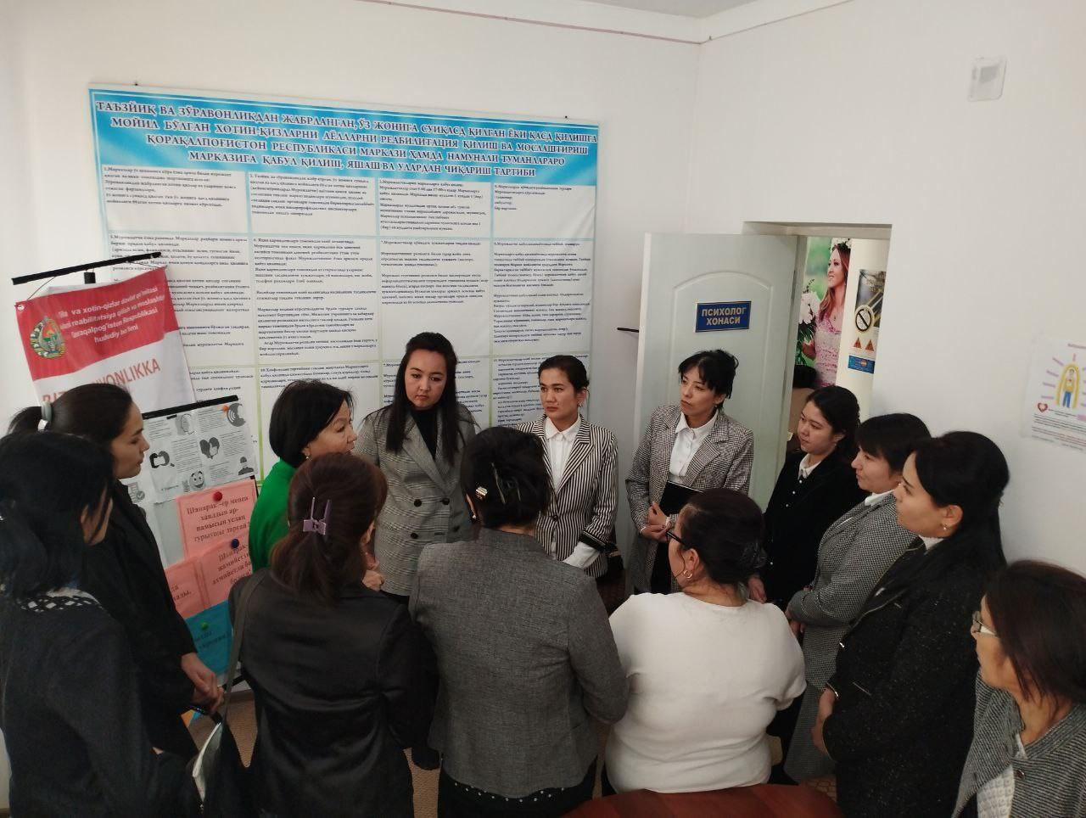
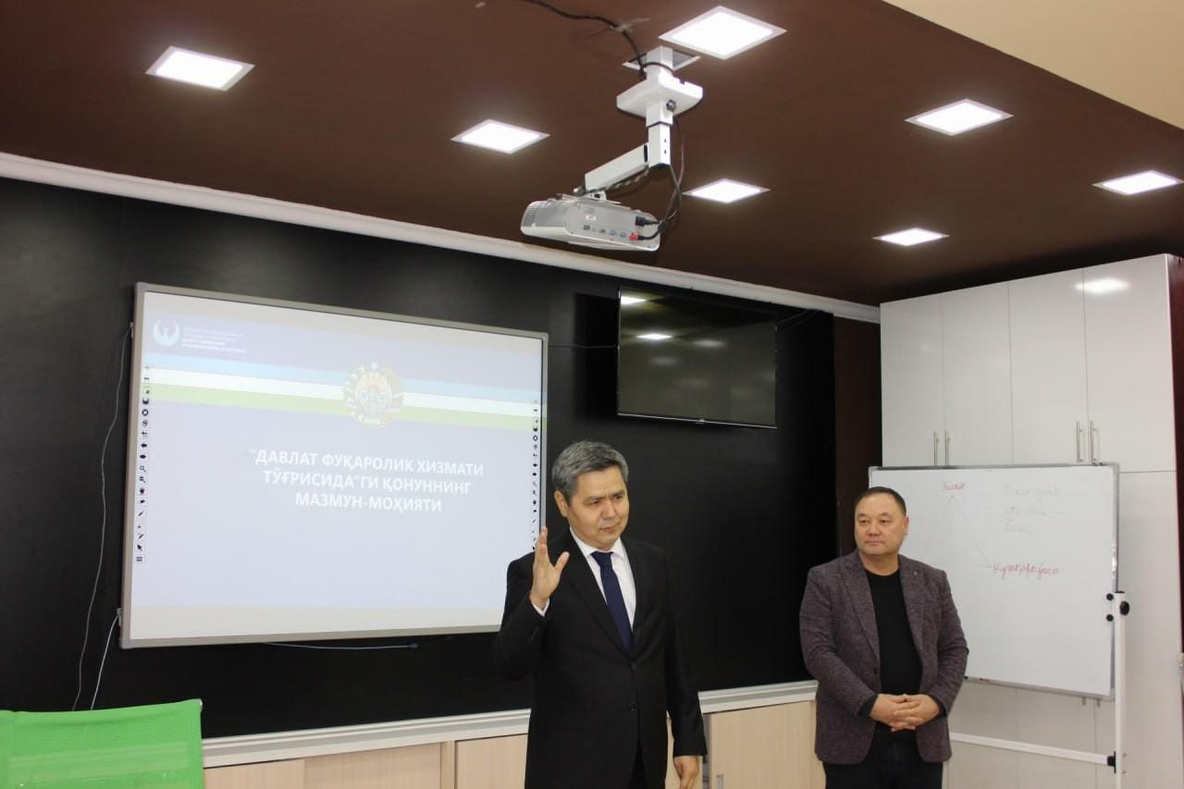
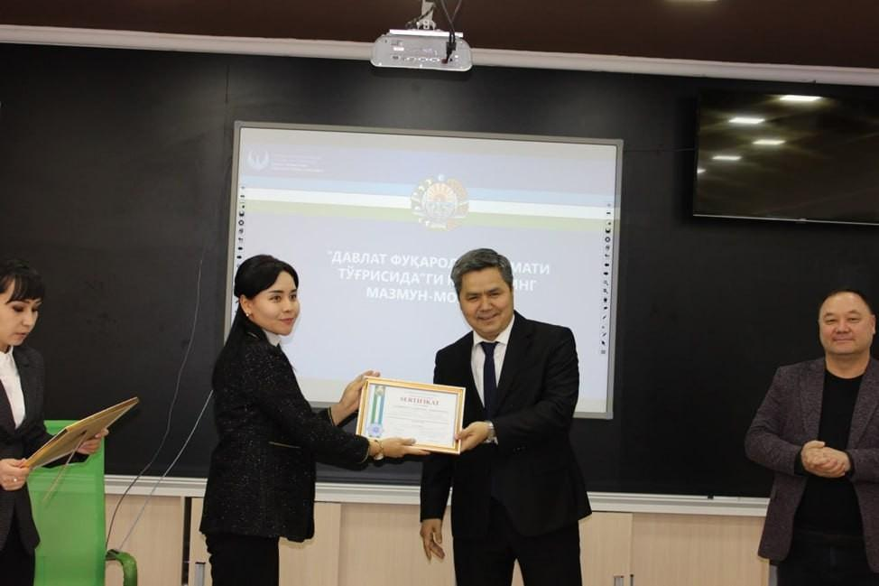

Búgin Mámleketlik xızmetin rawajlandırıw agentligi Qaraqalpaqstan Respublikası filialı baslıǵı S.Daniyarov hámde Qaraqalpaq mámleketlik universiteti prorektorı I.Turdımambetovlar tıńlawshılar menen sáwbetlesti hám oqıw kursı juwmaǵı menen sertifikatlardı tapsırdı.
